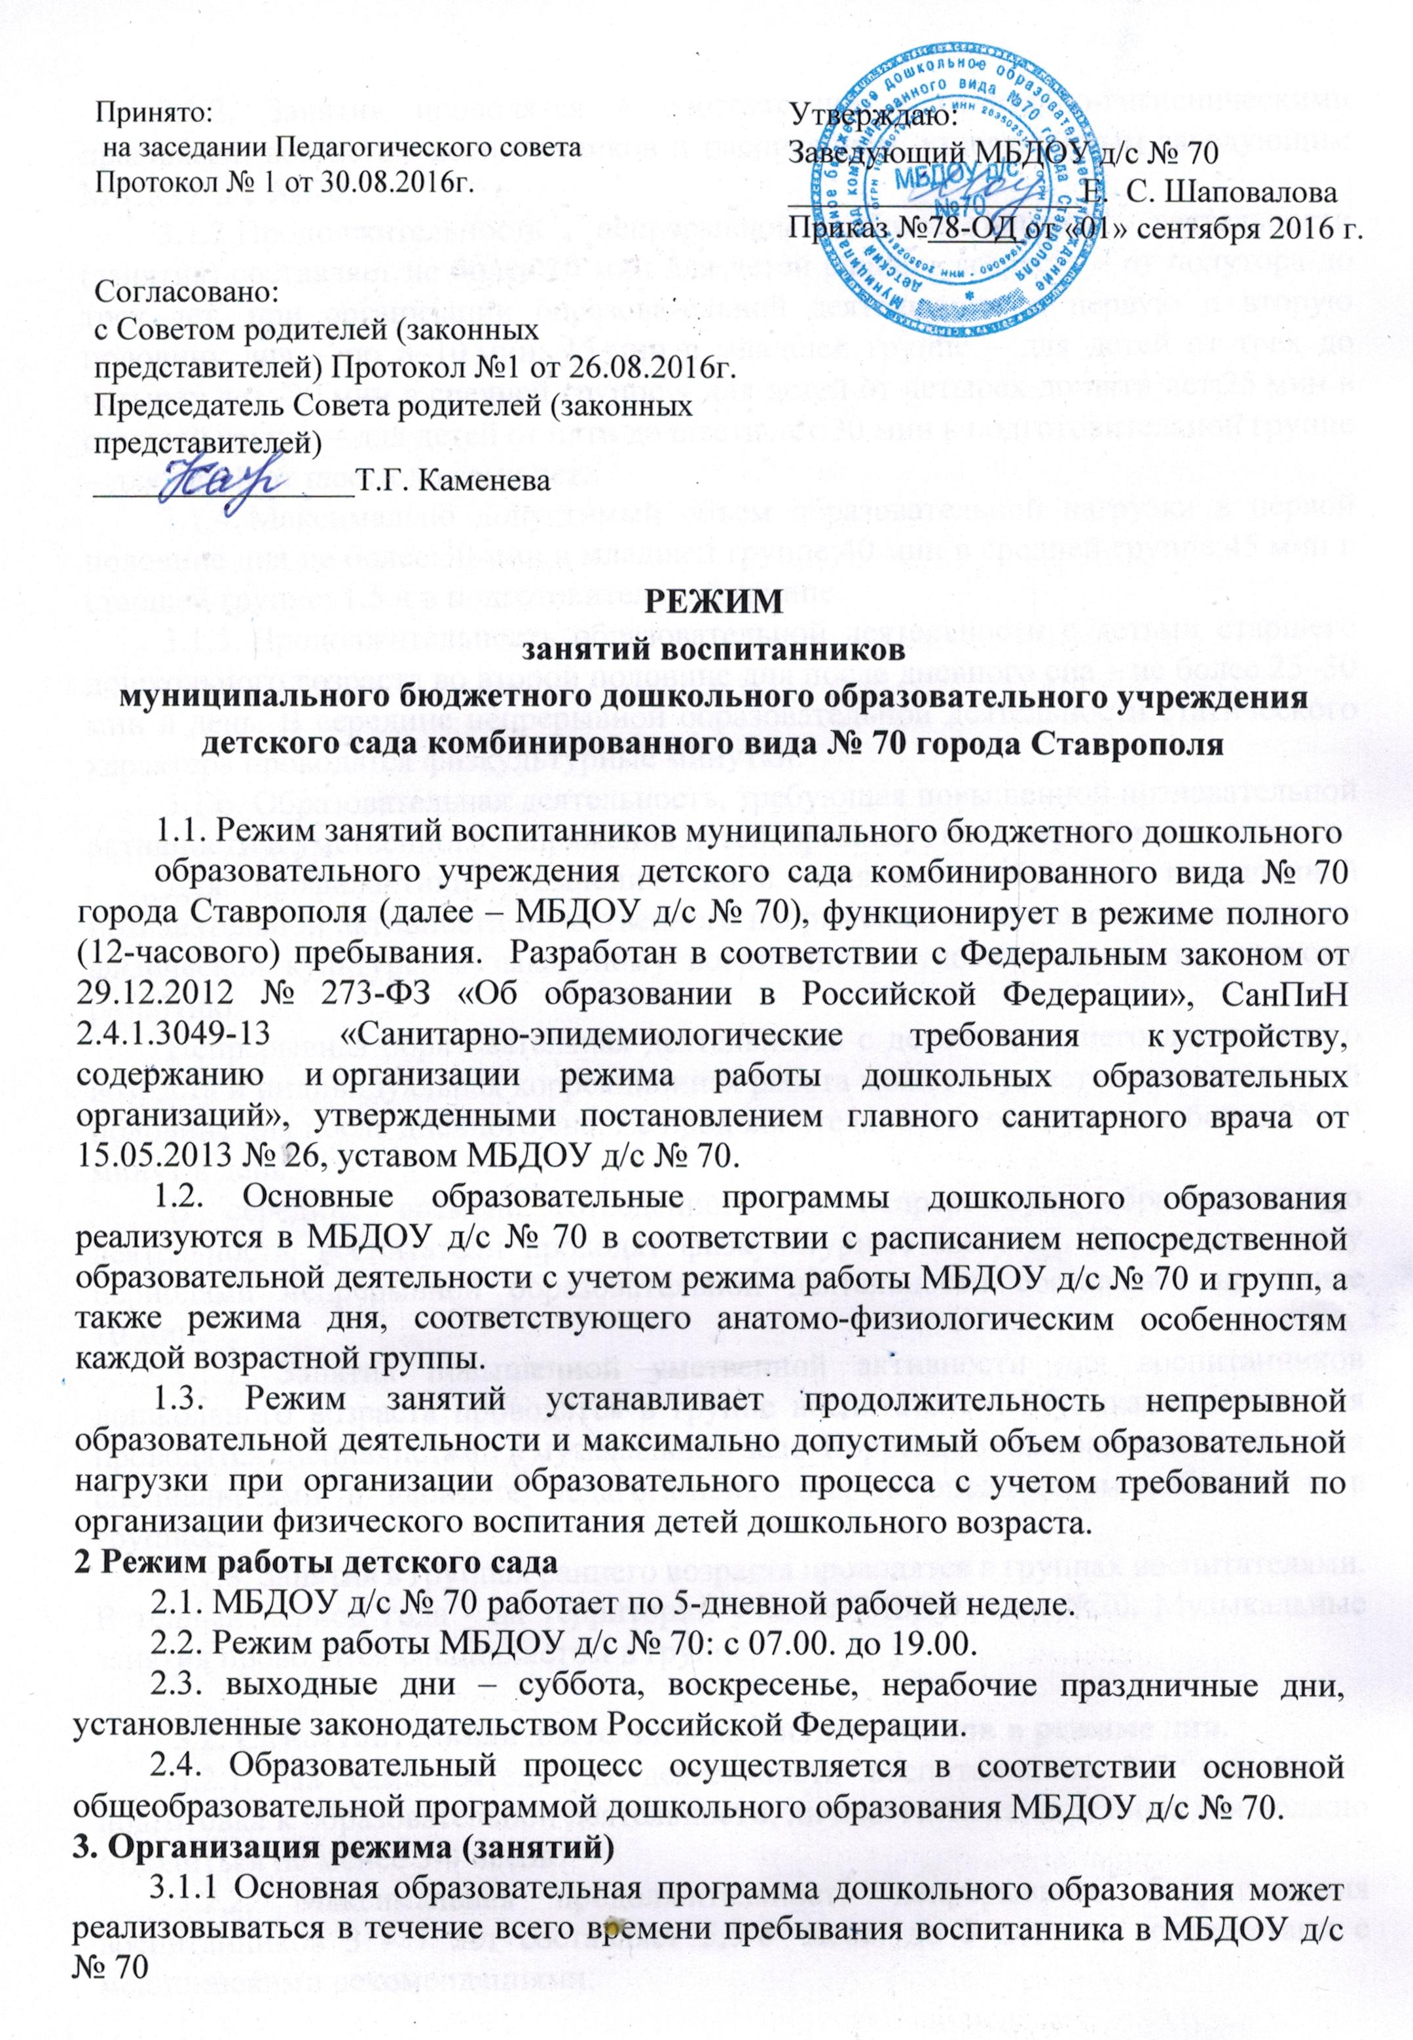3.1.2. Занятия проводятся в соответствии с санитарно-гигиеническими правилами, возрастом воспитанников и расписанием, утверждённым заведующим МБДОУ д/с № 70.
3.1.3.Продолжительность непрерывной образовательной деятельности (занятия) составляет не более:10 мин для детей раннего возраста – от полутора до трех лет, при организации образовательной деятельности в первую и вторую половину дня – по 8–10 мин; 15 мин в младшей группе – для детей от трех до четырех лет;-20 мин в средней группе – для детей от четырех до пяти лет;25 мин в старшей группе – для детей от пяти до шести лет;30 мин в подготовительной группе – для детей от шести до семи лет.
3.1.4. Максимально допустимый объем образовательной нагрузки в первой половине дня не более:30 мин в младшей группе;40 мин в средней группе;45 мин в старшей группе; 1,5 ч в подготовительной группе.
3.1.5. Продолжительность образовательной деятельности с детьми старшего дошкольного возраста во второй половине дня после дневного сна – не более 25–30 мин в день. В середине непрерывной образовательной деятельности статического характера проводятся физкультурные минутки.
3.1.6. Образовательная деятельность, требующая повышенной познавательной активности и умственного напряжения детей, организуется в первой половине дня.
Для профилактики утомления детей занятия, требующие повышенной познавательной активности и умственного напряжения, сочетаются с занятиями по физической культуре, музыкальному воспитанию, художественно-эстетическому развитию.
Непрерывная образовательная деятельность с детьми старшего дошкольного возраста и индивидуальная коррекционная работа может осуществляться во второй половине дня после дневного сна. Ее продолжительность составляет не более 25-30 минут в день.
В середине времени, отведенного на непрерывную образовательную деятельность, воспитатели проводят физкультурные минутки. Перерывы между периодами непрерывной образовательной деятельности составляют не менее 10 мин.
3.1.7. Занятия повышенной умственной активности для воспитанников дошкольного возраста проводятся в группе воспитателем. Музыкальные занятия проводятся специалистами в музыкальном зале. Коррекционные занятия проводятся специалистами в кабинете педагога-психолога, логопедическом кабинете и в группах.
3.1.8. Занятия в группах раннего возраста проводятся в группах воспитателями. В теплый период года - на территории участка МБДОУ д/с №70. Музыкальные занятия проводятся специалистом в группе.

3.2. Самостоятельная деятельность воспитанников в режиме дня.
3.2.1. На самостоятельную деятельность воспитанников 3-7 лет (игры, подготовка к образовательной деятельности, личная гигиена) в режиме дня должно отводиться не менее 3-4 часов.
3.2.2. Максимальная продолжительность непрерывного бодрствования воспитанников 3 - 7 лет составляет 5,5-6 часов, до 3 лет - в соответствии с медицинскими рекомендациями.
3.2.3. Общественно-полезный труд воспитанников старшего возраста проводится в форме самообслуживания. Его продолжительность не должна превышать 20 мин. в день.

3.3. Двигательный режим воспитанников.
3.3.1. Двигательный режим, физические упражнения и закаливающие мероприятия следует осуществлять с учетом группы здоровья, возраста воспитанников и времени года. Используются формы двигательной активности: утренняя гимнастика, гимнастика после сна, непрерывная образовательная деятельность физической культуры в помещении и на воздухе, физкультурные минутки, подвижные игры, спортивные упражнения и другие.
3.3.2. Для реализации двигательной деятельности воспитанников используется оборудование и инвентарь группы и спортивной площадки в соответствии с возрастом и ростом воспитанника.
3.3.3. Формами двигательной деятельности детей в МБДОУ д/с № 70 являются утренняя гимнастика, занятия физической культурой в помещении и на воздухе, физкультурные минутки, подвижные игры, спортивные упражнения, ритмическая гимнастика, и другие.
3.3.4. Занятия по физическому развитию основной образовательной программы для детей в возрасте от 3 до 7 лет организуются не менее 3 раз в неделю. Продолжительность занятий по физическому развитию в рамках основной образовательной программы дошкольного образования составляет: 10–15 мин для детей от 2 лет 1 месяца до 3 лет;15 мин в младшей группе;20 мин в средней группе;
25 мин в старшей группе; 30 мин в подготовительной группе.
Один раз в неделю для воспитанников 5 - 7 лет следует круглогодично организовывать занятия по физическому развитию воспитанников на открытом воздухе. Их проводят только при отсутствии у воспитанников медицинских противопоказаний и наличии у воспитанников спортивной одежды, соответствующей погодным условиям.
3.3.5. Объем двигательной активности воспитанников 5–7 лет в формах оздоровительно-воспитательной деятельности составляет 6–8 ч в неделю с учетом психофизиологических особенностей детей, времени года и режима работы детского сада.
3.3.6. Для достижения достаточного объема двигательной активности детей используются все организованные формы занятий физическими упражнениями с широким включением подвижных игр, спортивных упражнений.
3.3.7. Продолжительность занятий в бассейне составляет: 15–20 мин в младшей группе; 20–25 мин в средней группе; 25–30 мин в старшей группе; 25–30 мин в подготовительной группе.
3.4. Прогулки.
3.4.1. Рекомендуемая продолжительность ежедневных прогулок составляет 3-4 часа. Продолжительность прогулки определяется дошкольным образовательным учреждением в зависимости от климатических условий. При температуре воздуха ниже минус 15°С и скорости ветра более 7 м/с продолжительность прогулки рекомендуется сокращать.
3.4.2. Прогулки организуются 2 раза в день: в первую половину дня – до обеда и во вторую половину – после дневного сна или перед уходом воспитанников домой.
3.4.3. Во время прогулки с воспитанниками проводятся игры, физические упражнения, наблюдения, экскурсии, занятия. Подвижные игры проводятся в конце прогулки перед возвращением воспитанников в помещение дошкольного образовательного учреждения.
3.4.4. В летнее время продолжительность прогулки увеличивается до 6 часов.
3.5. Режим питания.
3.5.1. Прием пищи устанавливается по строго отведенному времени.
3.5.2. Для обеспечения преемственности питания родителей (законных представителей) информируют об ассортименте питания воспитанника, вывешивая ежедневное меню за время его пребывания в Учреждении.
3.5.3. Питьевой режим организуется во всех группах.
3.6. Режим сна
3.6.1. Общая продолжительность суточного сна для воспитанников дошкольного возраста 12 - 12,5 часа, из которых 2 - 2,5 часа отводится на дневной сон. Для воспитанников от 2 до 3 лет дневной сон организуют однократно продолжительностью не менее 3 часов.
3.6.2. Перед сном не рекомендуется проведение подвижных эмоциональных игр, закаливающих процедур.
3.6.3. Воспитанников, которые долго засыпают и чутко спят, рекомендуется укладывать первыми и поднимать последними.
3.6.4. Во время сна в спальне обязательно должен присутствовать воспитатель, который несет ответственность за гигиену сна, охрану жизни и здоровья воспитанников во время сна.
3.6.5. После дневного сна ежедневно организуются пробуждающая зарядка.
3.7. На самостоятельную деятельность детей 3 – 7 лет (игры, подготовка к образовательной деятельности, личная гигиена) в режиме дня отводится не менее 3 – 4 часов.
3.8. Конкретный режим посещения воспитанником устанавливается договором между МБДОУ д/с № 70 и родителями (законными представителями) воспитанника.
4. Ответственность.
4.1. Администрация Учреждения, воспитатели, младшие воспитатели, педагоги - специалисты несут ответственность за жизнь, здоровье воспитанников, реализацию в полном объеме режима дня, качество реализуемой основной образовательной программы, соответствие применяемых форм, методов и средств организации образовательного процесса возрастным, психофизиологическим особенностям воспитанников.
4.2. Используемые образовательные программы, методики и технологии воспитания и обучения должны соответствовать гигиеническим требованиям к образовательной нагрузке.
5. Ведение документации
5.1. Посещение воспитанниками непрерывной образовательной деятельности фиксируется педагогами в табелях посещаемости ДОУ.

